**论文题目**

摘要

# 一、问题分析

## 1.1 问题一的分析

问题一我们引入立体角来定义遮蔽，即在导弹的视角下，烟幕云团的立体角包含目标圆柱体。除了上述视角约束外，还必须满足时间与空间约束，即时间不超过烟雾持续时间，空间上烟雾云团在导弹与真目标之间。在给定无人机运动参数和投弹策略后，容易计算得导弹轨迹、无人机轨迹、烟幕弹轨迹。等时间步长，检索导弹轨迹上每一个点是否满足遮蔽判据，求和即得遮蔽时间。

## 1.2 问题二的分析

问题二是一个优化模型，目标函数为遮蔽时间，决策变量为飞行方向、飞行速度、烟幕干扰弹投放点、烟幕干扰弹起爆点。用烟幕弹投放时间和起爆延时，来替代烟幕干扰弹投放点、烟幕干扰弹起爆点，使得决策变量降维并避免决策变量之间强关联。新的优化模型下，无人机的速度、航向、烟幕弹的投放时间和起爆延时为决策变量，遮蔽时间为目标函数，在满足约束条件的情况下，使目标函数尽量大。在变量空间中，几乎大部分的点目标函数均为0，使用模拟退火算法、粒子群等算法很容易陷入局部最优解，而遗传算法可以通过变异操作来探索全局最优解。首先，通过算法确定参数的大致范围，然后再不断调整参数，不断寻求更精确的解。

## 1.3 问题三的分析

问题三是问题二在时间上的扩展，对应无人机在时间维度上的投弹策略。决策变量从4维扩展至了8维，仍可以使用遗传算法进行求解。

## 1.4 问题四的分析

问题四是问题二在空间上的扩展，对应无人机在空间维度（尤其是高度）上的投弹策略。维度急剧增长到12维，再直接使用遗传算法进行求解，很难再搜索到可行解。必须进行策略分层处理，我们注意到，烟幕弹作用的高度有效范围常常是无人机下方的有限区间，于是我们按照无人机的高度对无人机进行分层，每一层独立求解。得到解集后再验证每层之间的关联性。

## 1.5 问题五的分析

问题五是问题三与问题四的结合，即无人机投弹的时间策略与空间策略的结合。首先，根据高度对于无人机进行分层，FY1、FY4为第一层，FY2、FY5为第二层，FY3为第三层。然后，对每一层的无人机分配依次的投弹目标。由于无人机匀速直线运动，显然最优策略是无人机从自己的象限出发向xoz平面到达另一象限分别对三枚导弹进行干扰。可以看到空间策略（分层）依赖于导弹的运动时间和无人机的运动时间，而时间策略依赖于无人机的起始位置和导弹到达该层时的位置；即时空之间具有关联性。确定了无人机的干扰目标之后就可以建立维度较低的优化问题。

# 二、问题假设

为了对模型进行合理简化，我们做了以下的模型假设：

1. 导弹的运动轨迹为一条直线，方向指向假目标。
2. 烟幕弹在下降过程中形状保持稳定且遮蔽效果不变。
3. 无人机加速时间极短，且速度维持稳定。
4. 烟幕弹在脱离无人机后，在爆炸前维持稳定的水平速度。

# 三、符号说明

|  |  |
| --- | --- |
|  | 来袭导弹初始位置 |
|  | 无人机初始位置 |
|  | 遮蔽时长 |
|  | 起爆点坐标 |
|  | 第架无人机释放第个烟幕弹干扰第导弹的释放时刻 |
|  | 第架无人机释放第个烟幕弹干扰第导弹的延迟起爆时间 |
|  | 第架无人机释放第个烟幕弹干扰第导弹的起爆时刻 |
|  | 无人机的航向 |
|  | 云团立体角的半顶角 |
|  | 真目标上某点立体角的半顶角 |

# 四、问题一的模型建立与求解

## 4.1 问题一的模型准备

##### 4.1.1 坐标系的确立

根据题目中的提示与要求，我们采用三维直角坐标系，假目标位于原点， 平面为水平面， 轴为竖直方向。真目标：半径 ，高 的圆柱，下底圆心坐标为。来袭导弹的初始位置为。

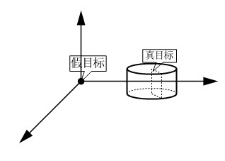

图1：真假目标的坐标系示意图

##### 4.1.2 运动物体运动模型的建立

来袭导弹的初始位置为。导弹速度恒为，其运动方向的单位向量由以下公式给出

|  |  |
| --- | --- |
|  | () |

由此，我们可以得到导弹速度矢量：

|  |  |
| --- | --- |
|  | () |

以及导弹运动方程

|  |  |
| --- | --- |
|  | () |

根据上述的定义方法，我们同时也可以根据无人机的初始位置以及无人机的航向：

|  |  |
| --- | --- |
|  | () |

给出无人机的轨迹方程：

|  |  |
| --- | --- |
|  | () |

在给定无人机的轨迹方程后，我们可以给出干扰弹及其爆炸产生的烟幕云团的运动模型。我们设定干扰弹释放时刻为，干扰弹在释放后经过秒起爆。起爆时刻满足：

|  |  |
| --- | --- |
|  | () |

同时，为了描述干扰弹及烟幕云团和导弹的位置关系，我们还需要引入释放点来给定二者运动模型的初始位置。根据无人机的运动方程和我们设定的释放时间我们得到：

|  |  |
| --- | --- |
|  | () |

此外，对于干扰弹，我们可以依据题目中给定的条件，给出其初速度的方程

|  |  |
| --- | --- |
|  | () |

通过上述前提条件的确定，我们可以得到起爆点的坐标：

|  |  |
| --- | --- |
|  | () |

在得到起爆点坐标后，我们便可以描述烟幕云团的运动模型。起爆瞬时形成球状云团，半径；云团的下沉速度为，云团的存在时间为。由此，我们得到了烟幕云团的运动方程：

|  |  |
| --- | --- |
|  | () |

## 4.2 遮蔽判据的确定

##### 4.2.1 立体角的引入

在初始计算时，我们易因为真目标的体积参数较小而将其视为一个点进行分析。但为了保证结果的尽量准确，我们需要将真目标视为圆柱体进行分析。因此，我们引入了立体角对遮蔽情况进行分析。

立体角是指在三维空间中，一个物体在某一点的视野中所张的角度范围。对于某一物体，一个物体 的立体角定义为：

|  |  |
| --- | --- |
|  | () |

其中 是 到面元 的距离， 是 的法向与向量 的夹角。在本题中，我们并不需要精确积分，而是通过几何投影和角度判定进行近似或离散计算。

对于导弹而言，导弹的视角可近似比拟为一圆锥，导弹即为锥体的顶点。当烟幕弹相对导弹的立体角大于真目标对导弹的立体角时，我们便可以认定烟幕云团具有遮蔽效果。

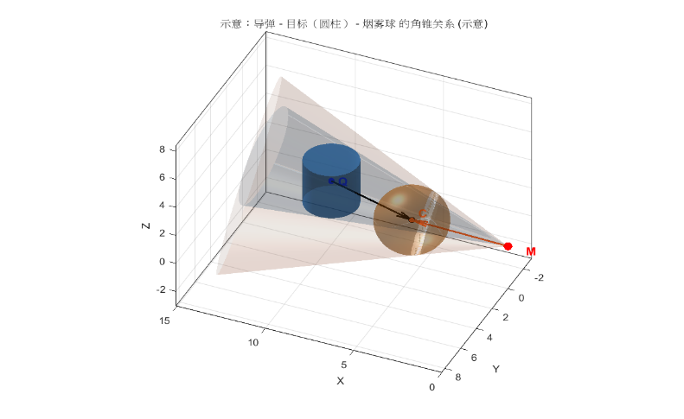

图2：导弹、真目标、烟幕云团的角锥关系

同时，我们也要注意到，有另一种情况也满足立体角的大小关系但无法实现有效的遮蔽效果。所以要验证（时为下图）

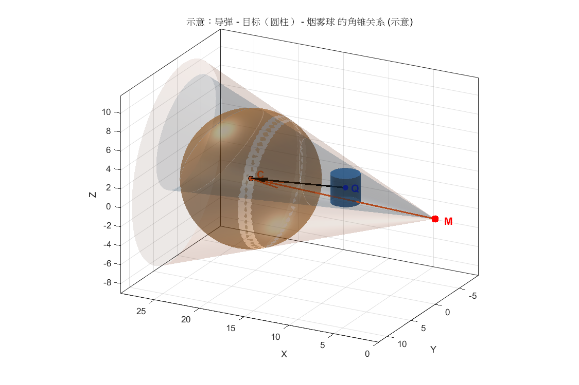

图3：导弹、真目标、烟幕云团的角锥关系

##### 4.2.2 立体角的确定

在此基础上，我们若想要对圆柱体进行计算，我们需要对圆柱体进行离散化处理。由4.1我们给出的真目标的位置参量和体积参数，我们采取柱坐标的方式来表达真目标，并基于真目标确定了采样点的采样方式，得到的采样方式如下：，划分 份，，划分 份。在确定采样方式的同时，我们也可以对圆柱表面的参数化处理，得到的圆柱体表面的参数方程如下：

|  |  |
| --- | --- |
|  | () |

从导弹的视角，真目标每个点对应的单位方向满足：

|  |  |
| --- | --- |
|  | () |

进而，我们可以得到整个真目标的投影区域：圆柱表面。

在计算了真目标的立体角之后，我们可以根据相似的方法，得到云团的立体角。但需要注意的是：云团为一球体，其中心 ，半径 。从导弹位置 看去，云团的投影在单位球面上是一个圆帽。云团中心对应的方向向量为：

|  |  |
| --- | --- |
| | | () |

得到的云团方向角的半顶角为：

|  |  |
| --- | --- |
|  | () |

云团覆盖区域为：

|  |  |
| --- | --- |
|  | () |

##### 4.2.3 遮蔽判定

对每个目标点 ，计算单位向量 。该点与云团的夹角为，满足：

|  |  |
| --- | --- |
|  | () |

若 ，则目标在该时刻完全被云团覆盖：

根据4.2.1中给出的示意图可以看出：时烟幕云团位于导弹与目标之间；时目标位于导弹与烟幕云团之间。所以遮蔽判据有空间约束：

此外，由于烟幕弹的持续时间有限，为了保证烟幕弹有遮蔽效果，我们还需要规定导弹的有效遮蔽时间窗口：。同时，为确保烟幕云团的工作时间在导弹击中假目标之前，我们给出了时间约束。

## 4.3 问题一的求解

将无人机飞行速度120m/s、航向角0度、投弹时间1.5s、起爆延时3.6s带入4.1、4.2中建立的数学模型，计算得到最终结果，并对整体投弹过程进行了可视化处理，得到了投弹过程示意图：

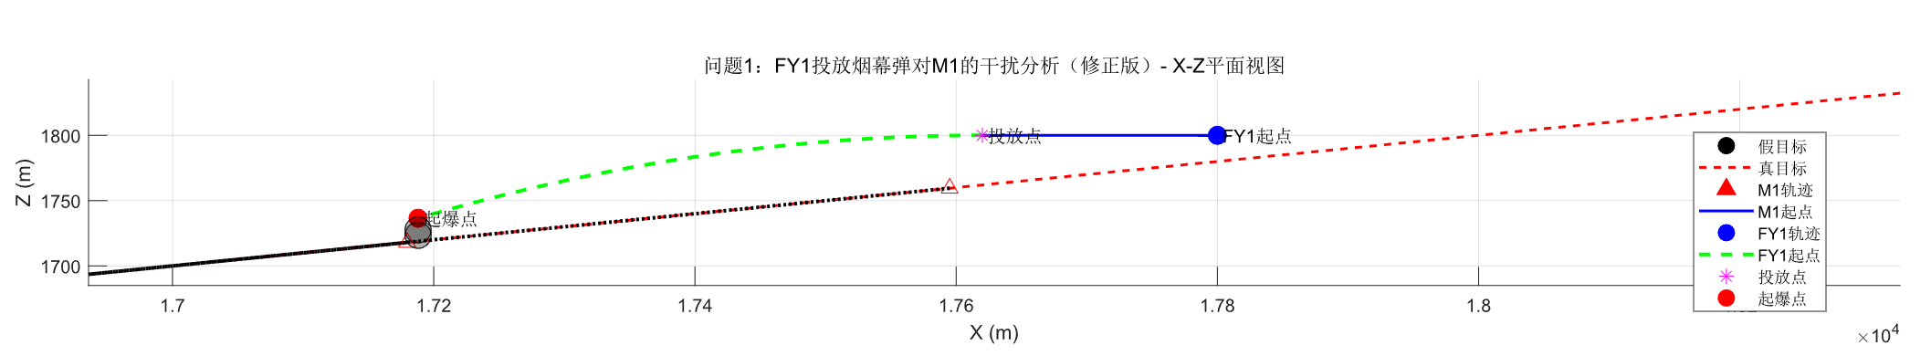

图4：FY1投放烟幕弹对M1的干扰分析（X-Z平面视图）

最终我们得到的有效遮蔽时长为1.391s。

# 五、问题二的模型建立和求解

## 5.1 问题二模型的建立

同问题一不同，我们在第二问中需要定义遮蔽函数，通过遮蔽函数对是否具有遮蔽效果进行描述，我们定义的遮蔽函数如下：

|  |  |
| --- | --- |
|  | () |

由上述定义，我们通过对时间的积分，可以进一步得到总遮蔽时间：

|  |  |
| --- | --- |
|  | () |

其中 为导弹击中假目标所需时间。

在确定FY1拦截M1导弹后，我们需要设计无人机的速度、航向与投弹、起爆时间来使得烟幕弹对导弹的遮蔽时间最长。因此，我们建立如下优化模型：

1. **决策变量：**无人机速度、无人机航向、投放时间、起爆时间。

无人机速度 *v*

无人机航向 *θ*

烟幕弹投放时刻 *tr*​

烟幕弹延迟起爆时间 *td*​

1. **优化目标：**

我们同时需要定义单枚烟幕弹条件下的遮蔽指示函数：

|  |  |
| --- | --- |
|  | () |

同时，我们也可以确定我们的优化目标：

|  |  |
| --- | --- |
|  | () |

**3）约束条件：**

无人机的速度介于最小速度与最大速度之间：

投弹与延迟起爆时间为非负数且需要在导弹攻击到假目标前完成起爆过程：

## 5.2 问题二模型的求解

##### 5.2.1 基于遗传算法的优化模型

在求解过程中，为了避免不必要的算力和时间浪费，我们需要首先确定决策变量的上下界。无人机的速度应在70m/s和140m/s之间，航向介于0至360°。投弹时间和延迟起爆时间在满足初始的之外，还需要保证烟幕弹在落到地面之前完成起爆过程。

在遗传算法中，我们针对种群中每一个个体，进行了适应度计算以判断每一个个体的优劣。同时，我们采取了锦标赛选择，将每一代中最好的个体进入下一轮的迭代，以便更快地得到我们所需要的最优解。

##### 5.2.2 结果的计算

通过对遮蔽时间进行优化，我们得到了如下的结果

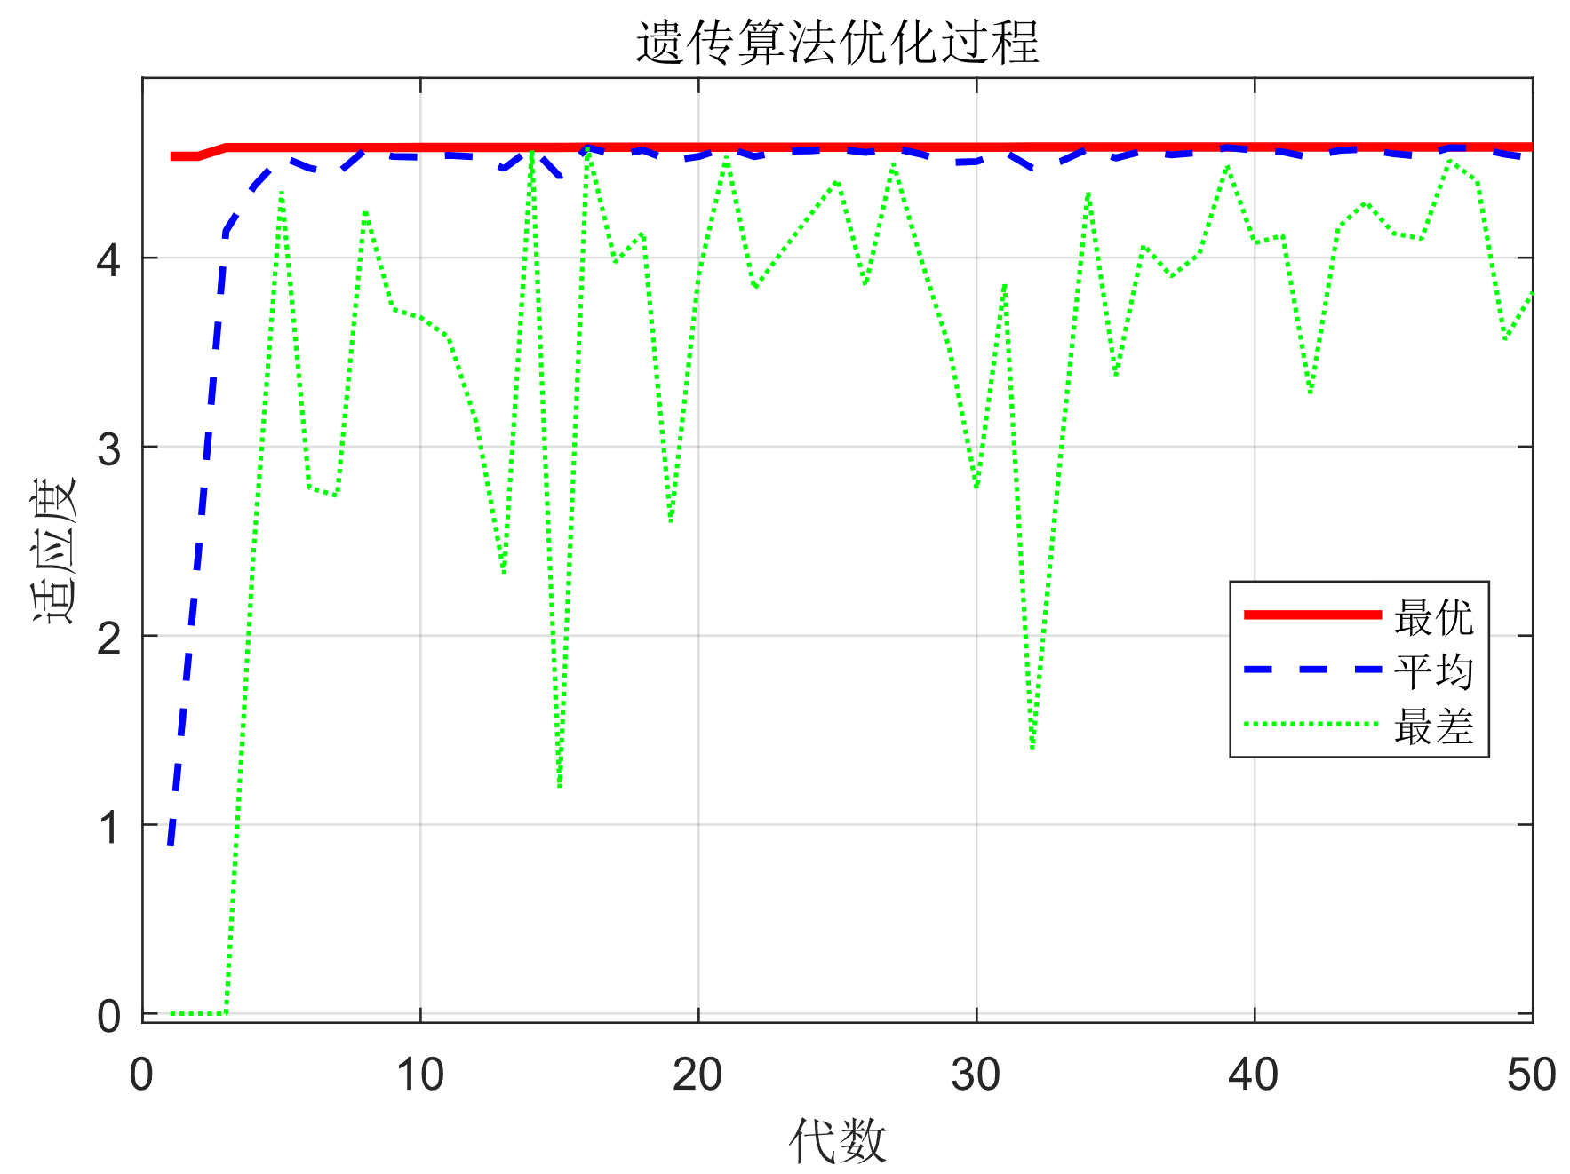

图5：遗传算法的优化过程

在该图中，我们可以看到：伴随代数的增加，优化的平均值不断升高，且最优点保持相对稳定。由此，我们可以认为：我们通过迭代遗传算法得到了我们所需的最优解。最优解的结果如下：

|  |  |  |  |  |  |
| --- | --- | --- | --- | --- | --- |
|  | 飞行速度/m/s | 飞行角度/° | 投放时间/s | 延迟起爆时间/s | 遮蔽时长/s |
| 优化结果 | 126.744 | 5.187 | 0.697 | 0.297 | 4.587000 |

表1：单枚烟幕弹的最佳优化结果

我们可根据上述最优解得到最佳投放点、最佳起爆点与最佳起爆时间：

最佳投放点：（17887.940，7.984，1800.00）

最佳起爆点：（17925.482，11.392，1799.567）

最佳起爆时刻：0.994秒

# 六、问题三模型的建立与求解

## 6.1 问题三模型的建立

在问题三中，我们需要对单个无人机投出多个烟幕弹干扰同一个导弹进行分析，此时我们要对多枚烟雾弹进行优化，使得遮蔽时间达到最大。由此建立以下评估模型：

1. **决策变量：**无人机速度、无人机航向、第枚烟幕弹的释放时间、第枚烟幕弹的延迟起爆时间、第枚烟幕弹的起爆点。

无人机速度 *v*

无人机航向 *θ*

第枚烟幕弹的释放时间：

第枚烟幕弹的延迟起爆：

第枚烟幕弹的起爆时刻：

起爆点：

由此，我们可以给出第枚烟幕弹起爆后云团的运动模型：

|  |  |
| --- | --- |
|  | () |

1. **优化目标：**

同5.1类似，我们同时可以定义多枚烟幕弹条件下的遮蔽指示函数：

|  |  |
| --- | --- |
|  | () |

总遮蔽时长：

|  |  |
| --- | --- |
|  | () |

其中 为导弹击中假目标所需时间。

我们同时也可以得到优化目标：

|  |  |
| --- | --- |
|  | () |

1. **约束条件：**

无人机的速度介于最小速度与最大速度之间：

投弹与起爆时间为非负数且需要在导弹攻击到假目标前完成起爆过程：

相邻两枚烟幕弹的投弹时间间隔不能小于最短时间间隔：

## 6.2 问题三模型的求解

对于问题三，我们可以将其与问题二进行对比。我们可以发现，相比于问题二的模型，问题三进对其进行了升维处理。即由一枚烟幕弹作用变为三枚烟幕弹分别作用。经过遗传算法的优化处理，我们得到的结果如下：

|  |  |  |  |  |
| --- | --- | --- | --- | --- |
|  | 飞行速度m/s | 飞行角度/° | 第一枚弹投放时间/s | 第一枚弹起爆延迟时间/s |
| 优化结果 | 110.734 | 5.855 | 0.000 | 0.114 |
| 第二枚弹投放时间/s | 第二枚弹起爆延迟时间/s | 第三枚弹投放时间/s | 第三枚弹起爆延迟时间/s | 总遮蔽时长/s |
| 1.000 | 0.100 | 2.467 | 4.636 | 6.27000 |

表2：多枚烟幕弹遮蔽单枚导弹的最佳优化结果

为了便于后续的分析，我们对结果进行了可视化处理

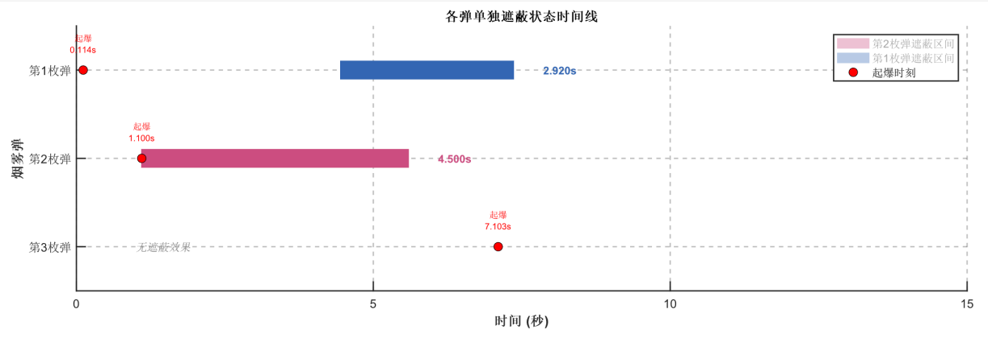

图6：各烟幕弹单独遮蔽状态时间线

在问题三的可视化中，我们发现了一个惊人的事实：第三枚烟幕弹的干扰效果为零。对整体的干扰没有贡献。这是否说明，当某一个无人机的烟幕弹作用于同一导弹时，存在某一个约束，使得在此范围外的烟幕弹丧失对于该导弹的遮蔽效果。

# 七、问题四模型的建立与求解

## 7.1 问题四模型的建立

在问题四中，我们着力要解决的本质上依然是优化问题。在这一问题中，我们需要优化的是多个无人机分别投射单枚烟幕弹对同一导弹的遮蔽效果。

1. **决策变量：**第架无人机速度、第架无人机航向、第架无人机上烟幕弹的释放时间、第架无人机上烟幕弹的延迟起爆时间、第架无人机上烟幕弹的起爆点。

第架无人机速度

第架无人机航向

第架无人机上第枚烟幕弹的释放时间：

第枚烟幕弹的延迟起爆：

第枚烟幕弹的起爆时刻：

起爆点：

同时，有第架无人机上第枚烟幕弹起爆后云团的运动模型：

|  |  |
| --- | --- |
|  | () |

1. **优化目标：**

同上述的约束方法类似，我们依旧给出遮蔽函数

|  |  |
| --- | --- |
|  | () |

总遮蔽时长：

|  |  |
| --- | --- |
|  | () |

其中 为导弹击中假目标所需时间。

得到的优化目标：

|  |  |
| --- | --- |
|  | () |

1. **约束条件：**

无人机的速度介于最小速度与最大速度之间：

投弹与起爆时间为非负数且需要在导弹攻击到假目标前完成起爆过程：

## 7.2 问题四模型的求解

##### 7.2.1 遗传算法初值的确定

在问题四中，我们可以发现：由于三架无人机的运动速度、运动角度、各自的投弹时间、各烟幕弹的延迟起爆时间均为变量。若采取旧的优化模型，数据的初始化过程极其困难。为了解决这一问题，我们将多架无人机干扰一个导弹简化为多个一架无人机干扰一个导弹。通过这一处理，我们将原先12维的变量简化为三组四维变量。

##### 7.2.2 结果的计算

通过遗传算法的优化，我们得到的优化结果如下：

|  |  |  |  |  |  |  |  |
| --- | --- | --- | --- | --- | --- | --- | --- |
|  | 飞行速度/m/s | 飞行角度/° | 投放时间/s | 起爆延迟时间/s | 起爆时刻/s | 投放位置 | 起爆位置 |
| 无人机FY1 | 72.184 | 8.597 | 0.100 | 0.807 | 0.907 | (17864.718, 9.784, 1796.807) | (17807.134, 1.078, 1800.000) |
| 无人机FY2 | 88.549 | 229.628 | 12.245 | 7.948 | 20.193 | (10841.197, 37.052, 1090.497) | (11297.278, 573.481, 1400.000) |
| 无人机FY3 | 140 | 92.590 | 17.767 | 4.406 | 22.173 | (5859.705, 101.061, 604.882) | (5887.582, -515.133, 700.000) |

表3：各无人机投放烟幕弹的最佳投放时机和投放位置

同时，我们得到的遮蔽时间如下：

|  |  |  |  |
| --- | --- | --- | --- |
|  | FY1无人机遮蔽时间/s | FY2无人机遮蔽时间/s | FY3无人机遮蔽时间/s |
| 优化结果 | 4.57000 | 3.61000 | 2.98000 |

表4：遮蔽时间的最佳优化结果

得到总遮蔽时长11.16000s。

在7.2.1中，我们提出了降维的运算思路，但这一思路仅局限于初值的处理。为验证我们的协同优化模型并非三个单架无人机遮蔽模型的叠加，我们也对三架无人机进行了分立的计算并求出了总遮蔽时长：10.89700s。两者对比后，我们注意到：协助模型的总遮蔽时长提升达到0.263s，占比2.41%。

在得到结果后，我们对结果进行了可视化处理。

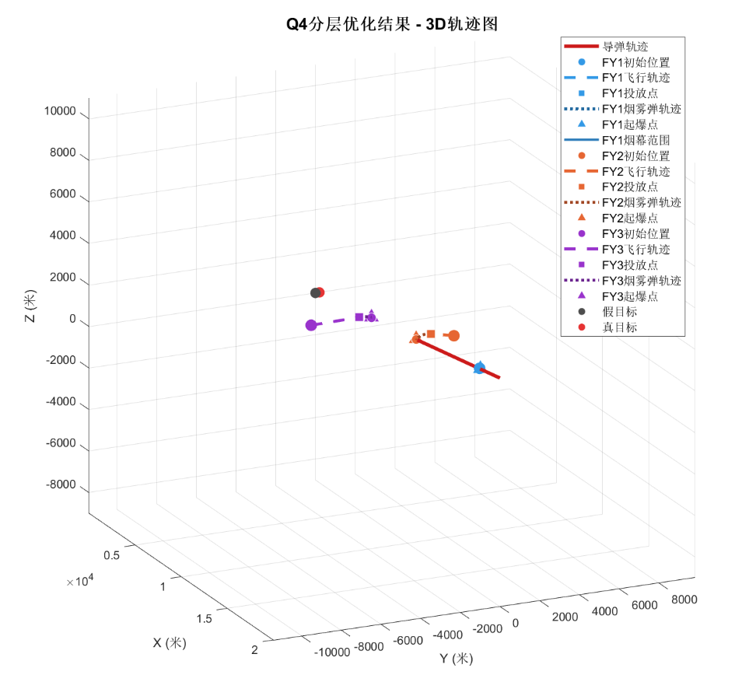

图7：分层优化后得到的三维立体示意图

为了便于分析不同导弹的作用时间和效果，我们对我们的评估结果进行了可视化处理

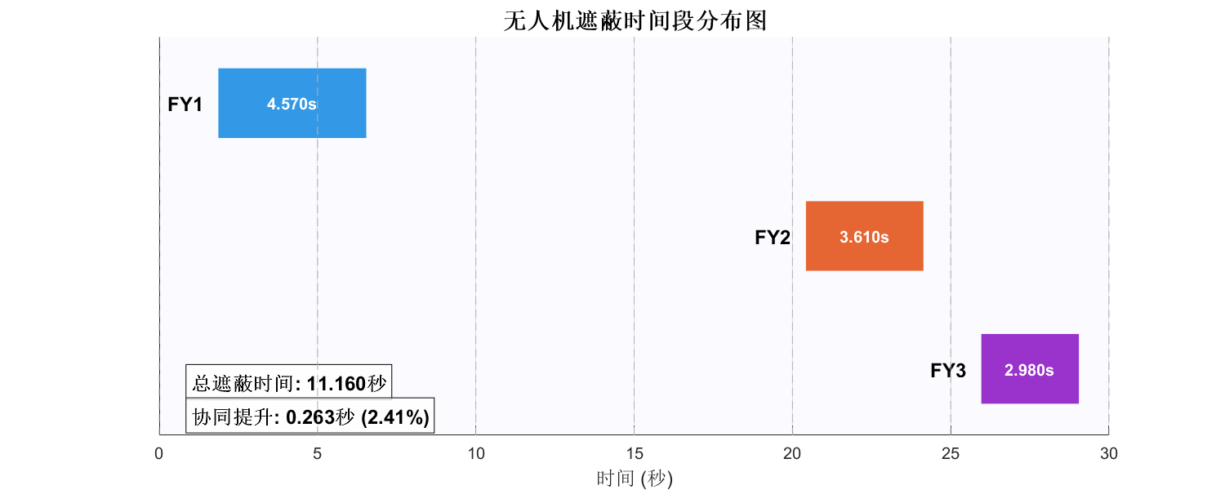

图8：无人机遮蔽时间段分布图

根据可视化的结果，我们可以给定投弹策略，即分层干扰策略。高处的无人机先进行干扰，低处的无人机后进行干扰，以保证其干扰效果最佳。

## 7.3 问题四结果的分析

在7.2.2中，我们给出了协作优化和单独优化的差值。该差值产生的原因来源于协作后的优化，即烟幕弹的重叠区间的减少。对于同样是三枚烟幕弹的问题二，我们发现：总遮蔽时长得到了极大的增长，几乎变成了原来的三倍，与每架无人机分别干扰导弹的遮蔽时长之和大致相同。除了我们认为的协同优化外，必然还存在一个新的原因，使得结果获得了极大的改进。为了便于分析这一新的原因，我们对不同烟幕弹的投弹位置高度进行可视化处理。

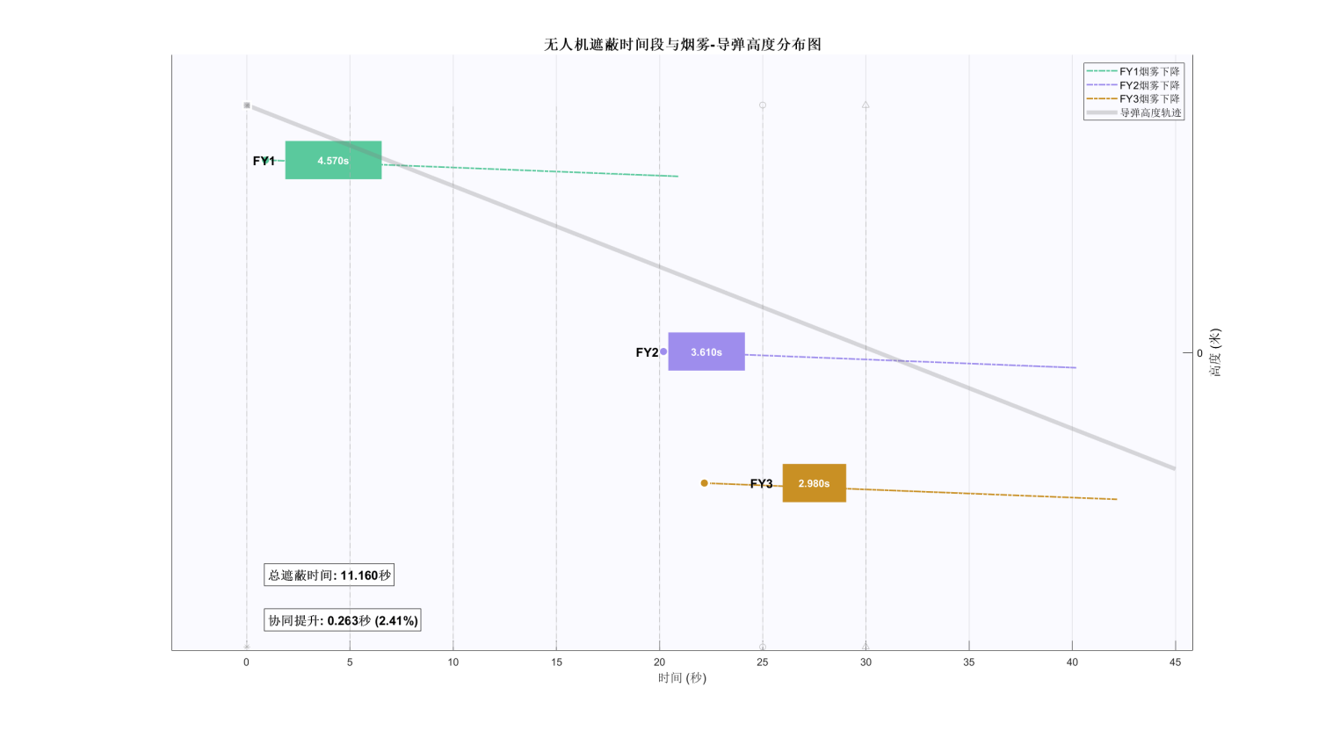

图9：无人机遮蔽时间段与烟幕，导弹高度的分布图

我们结合题目中给出的三架无人机的坐标，我们可以发现：无人机的投弹顺序和烟幕弹的起爆顺序，同无人机的高度相吻合。我们可以大胆假设：无人机所处的高度就是我们要找的神秘因素。

# 八、问题五模型的建立与求解

## 8.1 时空评估模型的建立

在7.3中，我们发掘了一个新的影响指标，高度。除了高度之外，与不同导弹之间的距离无疑也是影响拦截效果的一个重要指标。由此，我们可以建立如下的评估模型：

首先，我们对距离进行定义：

|  |  |
| --- | --- |
|  | () |

为了更准确评估结果，我们引入了归一化的反二次衰减作为基底映射：

|  |  |
| --- | --- |
|  | () |

其中， 为尺度参数。

将两者按权重线性结合，得到最终的评估模型：

|  |  |
| --- | --- |
|  | () |

这个模型给出了每一个不同的决策在 上的分数。

## 8.2 模型的求解

##### 8.2.1 算法的改进

在问题五中，变量的维数远超之前的所有问题，搜索最终结果和计算初值变得十分困难。为改变这一现状，我们采取了新的数据搜索方法和处置计算方法。

在实践中，我们发现，伴随着解空间维数的增大，随机性增强，整个种群中都难以找到非零的适应度。因此，我们引入网格搜索来找到粗略解。但是我们依旧认为结果不够理想，由于网格搜索参量过大，其运行效率较低。为解决这一问题，我们再次引入了PSO（粒子群处理）得到了一个可以带入遗传算法的初始解。最后，使用遗传算法解决了这一问题。

##### 8.2.2 结果的计算

通过对其进行计算，得到了如下的最佳投弹策略：

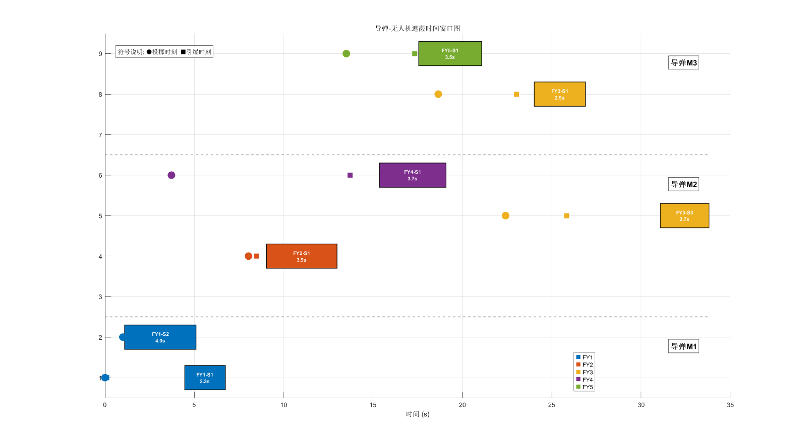

图10：导弹-无人机遮蔽时间窗口图

## 8.3 结果的分析

通过可视化图像，我们可以直观地看出无人机投放烟幕弹的位置同高度有密切关联。因此，我们给出分层拦截的策略。对于某一无人机，我们需要率先判断其所在的高度层。再确定好无人机所在高度层后，为保证干扰效果尽量好，且保持无人机飞行方向不变，我们需要设计无人机的飞行角度，保证其的飞行方向可以尽量靠近三枚导弹的运动轨迹。同时，我们让高处的无人机干扰高处的导弹。伴随导弹的运动，其高度层逐渐降低，当到达不同的层级时，对应层级的无人机即可对其形成干扰。

# 九、模型的总结与分析